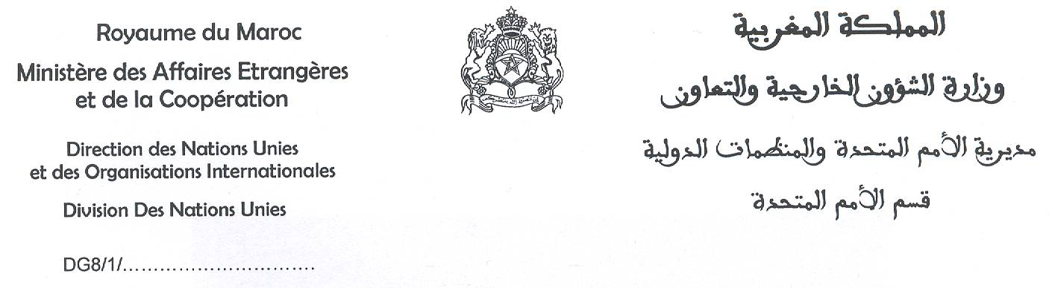
F.E.H
Confidentiel
A
Monsieur le Directeur Général de l’Agence Marocaine de Coopération Internationale

Objet : Question du Sahara marocain /Pétitionnaires de la 4ème Commission de la 67ème
Assemblée générale des Nations Unies.

Conformément aux instructions de Monsieur le Ministre, j’ai l’honneur de vous communiquer ci-après, les noms et prénoms des pétitionnaires qui témoigneront en faveur de notre cause nationale et qui seront pris en charge par ce Département.

- M. Alberto Abello Moreno : Colombie (No. de passeport : CC 17150869, valide jusqu’au 26 septembre 2017. Itinéraire : Bogota→New York→Bogota. Date de départ le 7/10/2012, date de retour le 12/10/2012) ;

- Eric Cameroun : Norvège (N° de passeport : 29281285 valide jusqu’au 13 juillet 2022. Itinéraire Oslo→ New York→Oslo. Date de départ le 7/10/2012, date de retour le 12/10/2012) ;

- M. Kounta Sidy El Moctar (Mali) ;

- M. Kostas Koliopoulos (Grèce) ;

- M. Fernando Rosas Moscoso (Pérou) ;

- M. Jean-Louis Roy (Canada).

Les coordonnées des 4 derniers pétitionnaires vous parviendront incessamment.

Il convient de signaler que les pétitionnaires bénéficieront, comme convenu avec les autres Départements ministériels :

- Un perdiem de 2200 dollars américains pour chacun des pétitionnaires comme frais de séjour et de transport de et vers l’aéroport ;
- Un billet d’avion classe Affaires (Date de départ le 7 octobre et date de retour le 12 octobre 2012 puisque les interventions des pétitionnaires sont prévues entre le 8 et le 11 octobre) ;
- Une Chambre d’hôtel à New York durant cinq nuits.

Je vous saurais gré des dispositions que vous voudriez bien prendre, pour assurer la prise en charge des pétitionnaires qui seront pris en charge par notre Département. La Mission Permanente à New York coordonnera cette opération.

M. Redouane HOUSSAINI, Chef de la Division des Nations Unies assurera le suivi de cette question avant son départ à New York, prévue le 6 octobre prochain.

